Jeu scénique de fin d'année
pour les enfants (et leurs parents si possible) en 4 étapes

Chants sur page Appels Bienvenue Onglet Chants

Ce jeu scénique est facile à mettre en œuvre - 1 heure de préparation - avec un seul animateur général et 2 enfants ou parents animateurs par étape.
Ce jeu reprend 3 modules vus dans l'année : Zachée - Samaritaine – Appels.
Une étape supplémentaire est ajoutée avec Abraham.
Former 4 équipes. Chacune s'empare d'une étape et la prépare en 1h pour la faire vivre aux autres.
Les CM-6ème peuvent préparer de manière autonome sans animateur. Remettre à chaque équipe la fiche de l’étape.
Le jour J, chaque équipe présente aux autres son étape l'une après l'autre en changeant de lieu si possible. Si les enfants sont très nombreux, dans une école par exemple, les équipes rejouent leur scène plusieurs fois pendant que les classes se succèdent.
Les équipes peuvent vivre les étapes dans le désordre.

Terminer par une célébration. Voir le déroulement de la célébration du module Ascensions qui reprend bien toute l'année. Ajouter les prières d'action de grâces composées pendant le jeu.

Mot d’accueil :
« Merci à vous tous (parents, enfants, grands-parents) d’avoir répondu à l’invitation (de nos prêtres, de vos catéchistes). Nous allons vivre un temps de convivialité et de fraternité. Nous allons partir à la rencontre de témoins dans la foi grâce à un jeu scénique. Comme eux, nous nous poserons des questions pour comprendre les messages de vie que nous donne la Parole de Dieu.
Rassemblés en église je vous invite à chanter avec nous. »

Chant : En famille, en peuple, en église

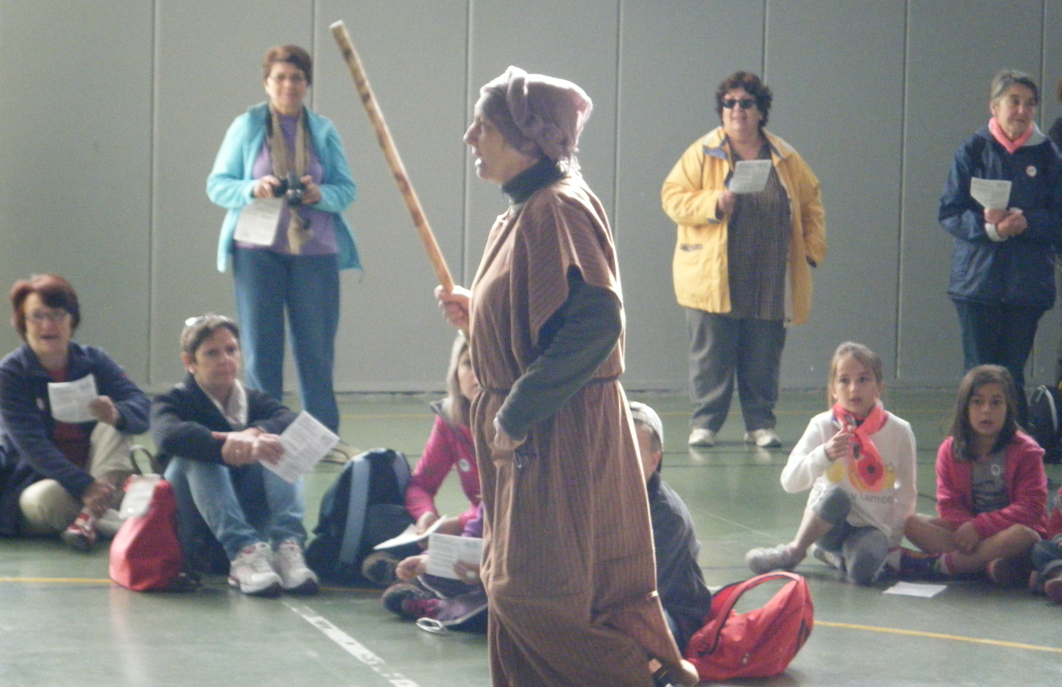
Etape Abraham

Prévoir :
1 animateur
1 adulte ou un enfant qui joue le rôle d’Abraham
1 « voix de Dieu »
1 responsable du chant ou du lecteur CD
Chant : Abraham et le peuple de Dieu
Un bâton et costume d’Abraham - Dessin d’étoile

 | Qui fait quoi
- Abraham avec un bâton traverse l’assemblée.  - « Qui vient nous rejoindre ? Qui arrive là parmi nous ? Tu n’es pas de nos villages, tu n’es pas de notre temps ; que viens-tu nous dire ? »  - « Bonjour à tous, peuple de Dieu ! Je suis Abraham, un patriarche, votre Père dans la foi. J’ai appris que vous vous mettiez en marche pour découvrir des gens qui ont cherché Dieu. Vous voulez vous aussi chercher et découvrir Dieu. Figurez-vous que moi, c’est Dieu qui m’a cherché le premier. Un jour Il m’a dit :  - ‘Quitte ton pays, la maison de tes pères et va vers le pays que je te montrerai.’  Et je lui ai fait confiance, j’ai pris mon bâton, (il prend son bâton) ma famille, mes troupeaux et je suis parti. J’ai marché… (il marche)  Un chercheur de Dieu … c’est toujours en marche !  Plus-tard, le Seigneur m’a dit :  ‘Je te promets une descendance aussi nombreuse que les étoiles.’  Pensez-vous !..... j’étais âgé, ma femme aussi, nous n’avions pas d’enfant pourtant…. un an après le petit ISAAC est né.  Et oui, retenez bien ça : DIEU TIENT TOUJOURS SES PROMESSES.  Dieu tient toujours ses promesses  L’animateur invite tous les enfants à le répéter  Dieu tient toujours ses promesses  La preuve c’est que vous êtes là, vous tous, fils et filles de Dieu, et vous avez dans le monde entier des frères et des sœurs, aimés de Dieu.  Est-ce que je peux prendre la route avec vous ?  - « OUI, montre-nous le chemin ! »  - « Je ne suis plus très jeune, je n’ai pas bien entendu. Me voulez-vous ?  - « Oui montre nous le chemin ! »  L’animateur invite tous les enfants à répéter « Oui montre nous le chemin ! » | Abraham  L’animateur  Abraham  Voix de Dieu  Voix de Dieu  Tt le groupe d’enfants  Abraham  Tt le groupe  Abraham  Tt le groupe

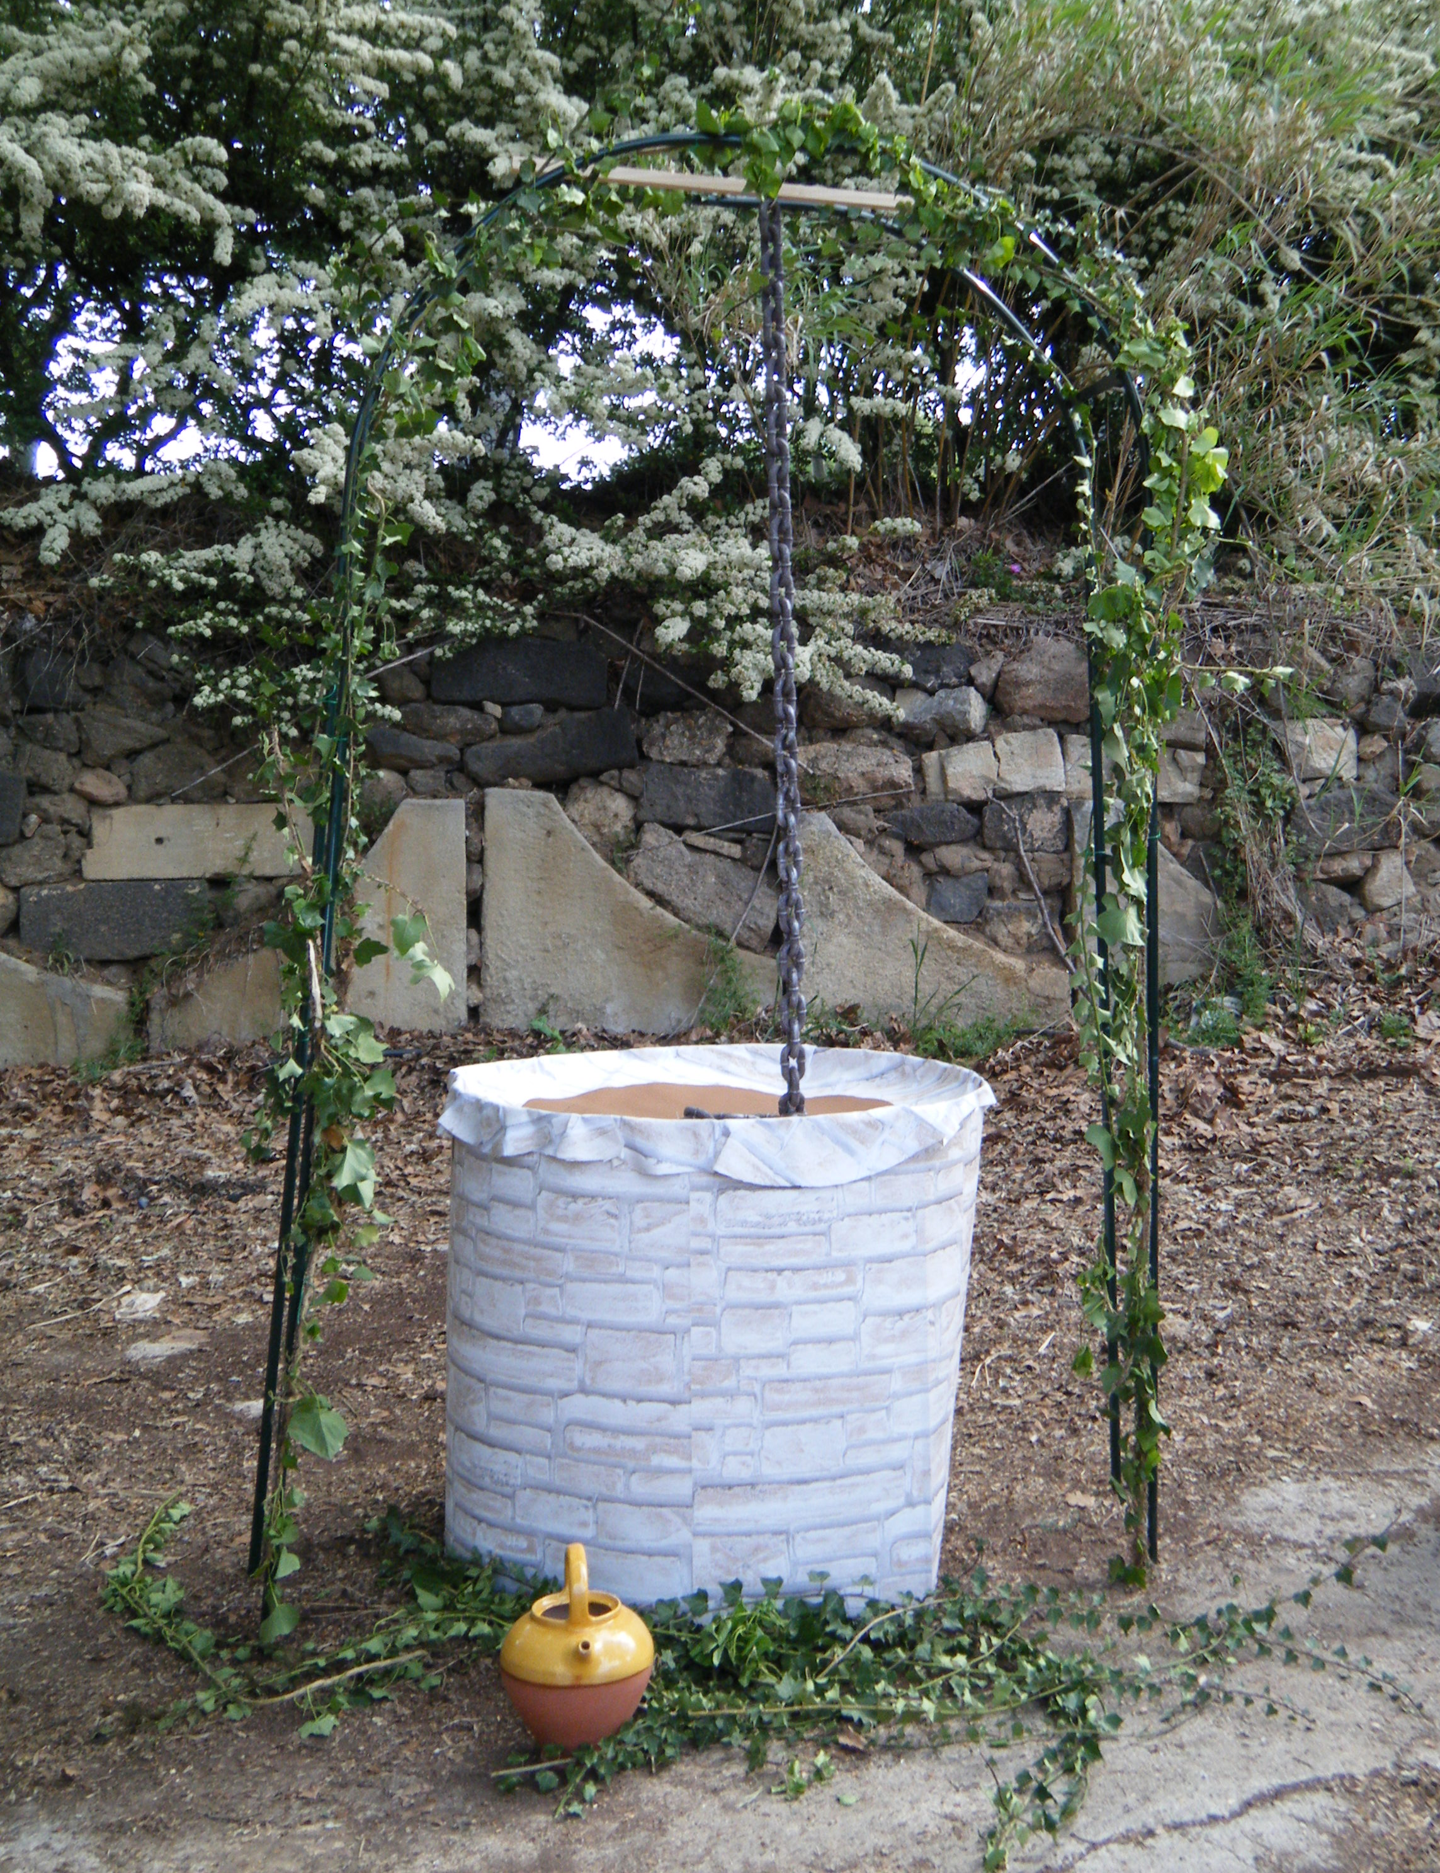
Etape Samaritaine

Prévoir :
Un puits (formé avec rouleau de papier peint couleur pierre)
Une vasque et une cruche avec de l’eau
Une bible
Un dessin de cruche
3 personnes pour raconter le récit : 1 pour le narrateur ; 1 pour Jésus ; 1 pour la samaritaine
Un enfant pour verser l’eau
Des CM qui interviendront à la fin de la saynète (disciples puis villageois)
1 animateur
1 responsable du chant ou du lecteur CD
Chant : Au bord du puits

L’animateur invite toute l’assemblée à s’asseoir en demi-cercle autour du puits.

Qui parle | Texte d’après Jean 4 | Gestes
Narrateur | Jésus marchait sur les chemins.  Il n’avait pas peur de traverser tous les pays, même les pays païens, les pays où les juifs ne veulent avoir rien de commun avec les autres, les pays où l’on croit différemment.  Il devait traverser la Samarie.  Il arrive près du puits de Jacob.  Jésus, fatigué par la route, s'était assis là, au bord du puits. Il était environ midi.
Narrateur | Arrive une femme de Samarie, qui venait puiser de l'eau.  Jésus lui dit : | La samaritaine portant une cruche traverse la scène et se place près du puits
Voix de Jésus | « Donne-moi à boire. »
La Samaritaine | « Comment ! Toi qui es Juif, tu me demandes à boire, à moi, une Samaritaine? »
Narrateur  Voix de Jésus | Jésus lui répondit :  « Si tu savais le don de Dieu, si tu connaissais celui qui te dit : 'Donne-moi à boire', c'est toi qui lui aurais demandé, et il t'aurait donné de l'eau vive. »
La Samaritaine | « Seigneur, tu n'as rien pour puiser, et le puits est profond ; avec quoi prendrais-tu l'eau vive ?
Voix de Jésus | « Tout homme qui boit de cette eau aura encore soif ; mais celui qui boira de l'eau que moi je lui donnerai n'aura plus jamais soif ; et l'eau que je lui donnerai deviendra en lui source jaillissante pour la vie éternelle. »
Silence |  | Un enfant verse de l’eau lentement avec la cruche
La Samaritaine | « Seigneur, donne-la-moi, cette eau : que je n'aie plus soif, et que je n'aie plus à venir ici pour puiser. » | Elle tend les mains vers le puits et le livre de la Parole
Voix de Jésus | « Va, appelle ton mari, et reviens. »
La Samaritaine | « Je n'ai pas de mari. »
Voix de Jésus | « Tu as raison de dire que tu n'as pas de mari, car tu en as eu cinq, et celui que tu as maintenant n'est pas ton mari : là, tu dis vrai. »
La Samaritaine | « Seigneur, je le vois, tu es un prophète. Alors, explique-moi :  nos pères ont adoré Dieu sur la montagne qui est là, et vous, les Juifs, vous dites que le lieu où il faut l'adorer est à Jérusalem. »
Voix de Jésus | « Femme, crois-moi : l'heure vient où vous n'irez plus ni sur cette montagne ni à Jérusalem pour adorer le Père.  Vous adorerez Dieu partout en esprit et en vérité. »
La Samaritaine | « Je sais qu'il vient, le Messie, celui qu'on appelle Christ. Quand il viendra, c'est lui qui nous fera connaître toutes choses. »
Voix de Jésus | « Moi qui te parle, je le suis. »
Narrateur | Là-dessus, ses disciples arrivèrent ; ils étaient surpris de le voir parler avec une femme. Pourtant, aucun ne lui dit : « Que demandes-tu?» ou: « Pourquoi parles-tu avec elle?» | Les autres enfants arrivent
Narrateur | La femme, laissant là sa cruche,  revint à la ville et dit aux gens : | Elle pose sa cruche, se retourne vers tous
Samaritaine | « Venez voir un homme qui m'a dit tout ce que j'ai fait. Ne serait-il pas le Messie ? »
Narrateur | Les gens alors, accourent à leur tour vers Jésus pour le rencontrer.

L’animateur invite à regarder le geste que font les enfants.
Chacun vient toucher l’eau, la faire glisser lentement dans ses doigts afin que cela se voie bien.
L’animateur invite tous les enfants l’un après l’autre à faire pareil.
Pendant le geste, le responsable du chant entonne ou met le chant Au bord du puits

L’animateur remet un dessin de cruche.
Il demande aux enfants : « Qui a été baptisé récemment, qui prépare son baptême ou qui a fait sa première communion cette année ? » Pour les CP CE1 CE2, il n’y en aura peut-être pas. Leur dire qu’il est possible de préparer son baptême, ou sa première communion. On peut aussi marquer les noms des frères et sœurs qui ont reçu un sacrement.
L’animateur écrit dessus les prénoms des enfants.
Merci Jésus pour ton eau vive. Nous te rendons grâce pour … qui a été baptisé … qui prépare son baptême … qui ont fait leur première communion cette année …

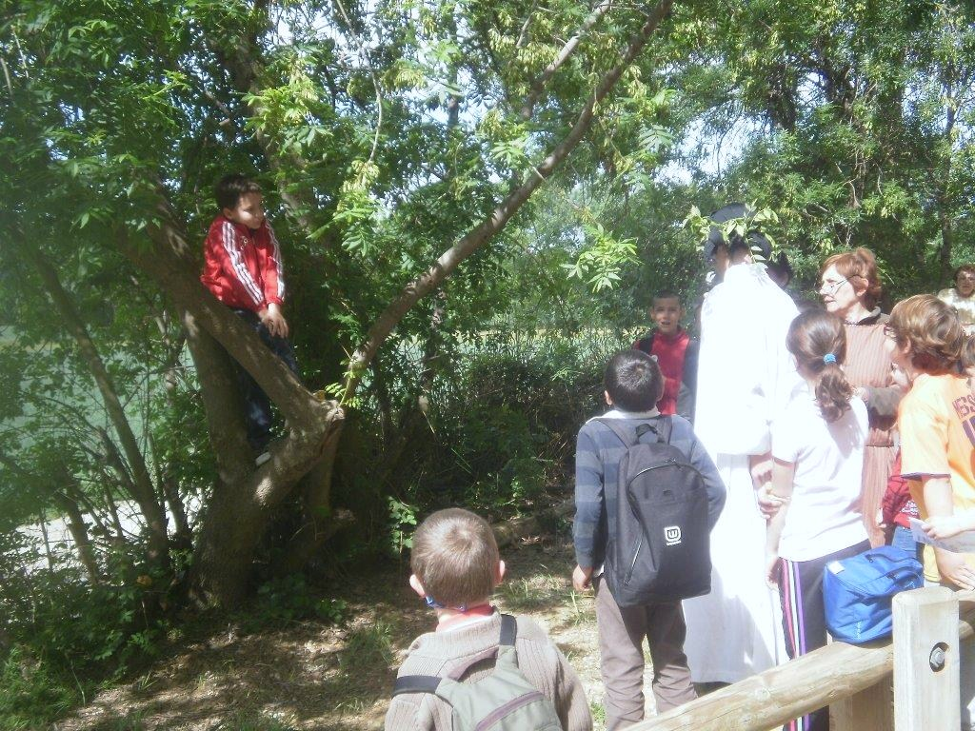
Etape Zachée

Prévoir :
Un arbre dans lequel se perche Zachée
Poser sur l’arbre une bible
Une table et deux chaises
Un mur de briques (gros legos ou boites)
Dessin d’arbre
Un animateur
2 lecteurs appelés A et B
Jésus
Zachée
Un responsable chants : Zachée, descends de ton arbre et Tu fais ta demeure en nous Seigneur
Au début, Zachée est derrière le groupe
L’animateur invite à se placer en demi-cercle autour de l’arbre

« Nous avons tous le désir de voir ce qui va se passer…  Regardons et écoutons. Nous allons à la rencontre d’un homme qui avait lui aussi le désir de voir. »  L’assemblée se place autour de l’arbre.  Jeu scénique  A : Que se passe-t-il ici aujourd’hui ? Pourquoi toute cette foule ? (puis regardant l’assemblée) Qu’attendez-vous ? Que cherchez-vous ? Qu’êtes-vous venus chercher ?  B : Comment ? Tu ne sais pas ? Il va venir, il va passer par là !  A : Qui donc ?  B : Mais celui qu’on attend tous. Tu oublies qu’on est à Jéricho !  A : Oui, et alors ?  B : Jéricho ! Mais, c’est la ville de nos ancêtres, la ville de l’entrée en terre promise. Tu sais bien qu’il faut la traverser ! Tu sais bien que le Messie va venir et nous conduire dans le pays où coulent le lait et le miel !  A : Oui je le sais. Mais ce n’est pas encore pour maintenant !  B : Ecoute, il y a des gens qui disent qu’un grand prophète va passer, là chez nous aujourd’hui. On l’appelle Jésus.  A : Mais que se passe t il ? Tu vois ce petit homme qui bouscule tout le monde ? Qu’est-ce qu’il fait ?  B : Ah mais je le reconnais, c’est le collecteur d’impôts. Il vient encore sûrement nous prendre nos sous.  A : Non je ne crois pas. On dirait qu’il cherche quelque chose. Comment s’appelle-t-il déjà ?  B : Eh bien Zachée ! Tu sais bien qu’il est très connu à Jéricho, car il est très riche. Tu entends ce qu’il dit ?  A : Oui je crois qu’il veut voir Jésus. C’est celui dont tu me parlais ?  B : Tu as vu ce qu’il est en train de faire ?  A : Oui, c’est bien cela. Il a trouvé un moyen pour se grandir, lui qui est petit. Il cherche à voir Jésus.  A : Tu as vu ce mur que la foule a construit ?  B : C’est la muraille de Jéricho. Si on était encore dans le Premier Testament, il suffirait de sonner du cor et les murs tomberaient. Mais aujourd’hui en 2017, ce n’est pas facile d’entrer dans la terre promise, ce n’est pas facile de voir Jésus.  A : Tu as vu Zachée ? Il est toujours sur son arbre lui, à chercher à voir qui est Jésus.  B : Oui mais tu sais, il n’est pas monté sur n’importe quel arbre !  A : Ah non ? Je ne le reconnais pas bien. Moi, tu sais, la botanique !  B : Figure toi que c’est un sycomore !  A : Un quoi ?  B : Un sy…co…mo…re. Un figuier sauvage.  A : Ah je comprends. Il est allé piquer les fruits avec son aiguille pour les faire mûrir. C’est ce qu’on fait pour les figues.  B : Peut-être mais pour nous les juifs, c’est important un figuier. Ça représente la Torah.  A : C’est quoi la Torah ?  B : Notre grande loi, la loi de Dieu, la loi d’amour. C’est comme si Zachée était monté sur l’arbre de la loi de Dieu. C’est quand même drôle pour un collecteur d’impôts. Je ne savais pas qu’il était croyant. Mais c’est vrai maintenant que j’y pense : son nom veut dire « le juste », « l’honnête ».  A : Alors je comprends maintenant ! Il veut manger la Parole de Dieu. Regarde il ressemble à un fruit dans cet arbre. Il veut peut-être faire mûrir la loi de Dieu en nous, la faire vivre.  A : (regardant au fond de la salle) Tu as vu qui arrive là ?  B : Tu crois que c’est celui qu’on attendait ?  A : Regardons ce qu’il va faire !  B : C’est lui ! Tu as vu comment il lève les yeux pour voir Zachée ? Tu as vu ce regard ? On dirait qu’il voit l’invisible !  Silence  A : Eh bien ! Zachée voulait voir Jésus. Et maintenant, c’est Jésus qui le regarde !  Jésus : « Zachée, descends vite : aujourd'hui il faut que j'aille demeurer dans ta maison. »  B : Tu as entendu ce qu’il a dit ?  A : Oui il a dit à Zachée de descendre. Il veut aller demeurer chez lui.  B : Demeurer ? Quoi ? Habiter chez lui ?  A : Oui ! C’est Jésus lui-même qui s’invite chez Zachée.  B : Regarde combien Zachée est heureux de recevoir Jésus chez lui.  A : Moi ça me fait penser aux paroles du chant : Tu fais ta demeure en nous Seigneur (possibilité d’écouter un extrait)  A : Tu as vu les gens dehors, comme ils râlent ?  B : J’entends. On dirait le même murmure que celui dont on parle dans le livre de l’Exode. Le peuple hébreu râlait contre Moïse et contre Dieu parce qu’ils regrettaient toutes les richesses de l’Egypte.  A : Je ne comprends pas bien ce qu’ils disent.  A et B écoutent.  B : Ils disent que Jésus est allé chez un homme pécheur.  A : Quoi ? Zachée pêche des poissons ?  B : Mais non chez un pécheur, celui qui ne suit pas la loi d’amour de Dieu. Tu sais que chez nous les juifs, il ne faut pas manger avec les ceux qui fréquentent l’occupant romain, ceux qui ramassent l’argent à l’effigie de César par exemple, comme Zachée.  A : Pourquoi ? C’est contagieux ?  B : Oui on peut le dire comme cela. On devient pécheur à son tour. Cela éloigne de Dieu.  A : Elle est drôle votre loi.  B : Qu’est-ce qu’il dit Zachée lui ?  A et B écoutent.  Zachée : « Voilà, Seigneur : je fais don aux pauvres de la moitié de mes biens, et si j'ai fait du tort à quelqu'un, je vais lui rendre quatre fois plus. »  B : Cà c’est un peu fort : Zachée dit qu’il suit la loi. Il rend même 4 fois plus. Lui qu’on prend pour un voleur !  A : A ton avis il est honnête ou pécheur, Zachée ?  A : Comment cela va finir ?  B : Je pense que c’est Jésus qui va avoir le mot de la fin. Ecoutons-le !  Jésus : « Aujourd'hui, le salut est venu pour cette maison, car lui aussi est un fils d'Abraham.  En effet, le Fils de l'homme est venu chercher et sauver ce qui était perdu. »  A : Fils d’Abraham ? Zachée, fils d’Abraham ? Qui c’est cet Abraham ?  B : Le premier des croyants ! Notre père dans la foi. Il est parti en ayant confiance en Dieu, sans savoir où il allait.  A : Et Jésus a parlé de salut. C’est quoi le salut ?  B : Cela veut dire être sauvé. Tu as conscience, toi, du besoin d’être sauvé ?  A : Et le Fils de l’homme, c’est qui ?  B : Celui qui vient chercher et sauver ce qui est perdu ! | Zachée surgit de la foule et se fraie un chemin en cherchant à voir par dessus les têtes des participants.  Zachée monte dans l’arbre et regarde au loin.  Des enfants construisent le mur avec les briques  « Jésus » avance dans l’allée, depuis le fond de la salle, s’approche de l’arbre et regarde Zachée dans son arbre.  Zachée, tout heureux, descend de son arbre, traverse le mur de briques qui s’écroule et s’installe avec Jésus à table. Il sert Jésus.
Le responsable chant invite tout le monde à chanter et met le CD Zachée, descends de ton arbre
L’animateur invite les CM2 à faire comme Zachée, écouter la Parole de Dieu. Pour le montrer, chacun vient poser sa main sur la bible posée dans l’arbre.
Il invite tous les enfants à faire de même.
L’animateur remet à la catéchiste le dessin d’un arbre
Il demande aux enfants de dire ce qui est beau dans notre monde.
L’animateur écrit sur le dessin d’arbre.
Merci Seigneur pour la beauté de notre monde !
Nous te rendons grâce pour …

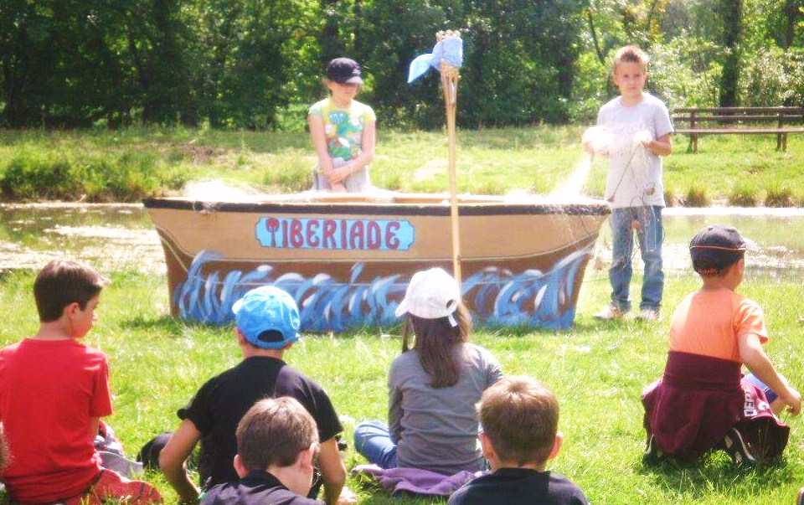
Etape Appel des disciples

Prévoir :
Une barque
Des filets
Des poissons
Un dessin de poisson
Un responsable lecteur CD, les chants : Jésus, tu nous appelles et Prends ta barque
Un animateur
Un lecteur
Jésus
2 enfants A et B

L’animateur invite à se placer en demi-cercle autour de la barque

« Comme il marchait au bord du lac de Galilée, Jésus vit deux frères, Simon, appelé Pierre, et son frère André, qui jetaient leurs filets dans le lac : c’étaient des pêcheurs.  Jésus leur dit :  « Venez derrière moi, et je vous ferai pêcheurs d’hommes »  Aussitôt, laissant leurs filets, ils le suivirent.  Plus loin, il vit deux frères, Jacques, fils de Zébédée, et son frère Jean, qui étaient dans leur barque avec leur père, en train de préparer leurs filets. Il les appela.  Aussitôt, laissant leur barque et leur père, ils le suivirent. »  « Vous avez entendu ce texte …. Est-ce qu’il y a quelque chose qui vous choque, que vous ne comprenez pas ? »  « Je ne sais pas ce que ça veut dire : vous serez pêcheurs d’hommes ? Ils vont être des surveillants de baignade pour sauver ceux qui se noient ?  « Tu es sur la bonne piste ! Dis-moi, lorsque l’on sort des poissons de l’eau qu’est-ce qu’il se passe ? »  « Le poisson meurt ! »  « Et quand un homme se noie et qu’on le sort de l’eau ? »  « On lui sauve la vie ! »  « Alors moi j’ai compris, Jésus nous demande d’aider les hommes à être en vie. »  « Et comment ? »  « Moi j’ai entendu ‘venez derrière moi et je ferai de vous des pêcheurs d’hommes’. Alors je pense que si je vais avec Jésus, si je le suis, je verrai comment il fait Lui, pour donner la VIE et surtout nous conduire à la Vie éternelle. Aujourd’hui on l’a un peu vu, avec Zachée, avec la Samaritaine, Jésus accueille, pardonne, redonne confiance. C’est plus clair ? »  « Oui ! »  L’animateur se tournant vers la foule : « Et pour vous ? »  La foule répond.  Le responsable chant invite à chanter et met le CD Prends ta barque  L’animateur remet à la catéchiste un dessin de barque  Il demande aux enfants de dire merci aux catéchistes pour …  La catéchiste écrit sur le dessin  Seigneur nous te rendons grâce parce que nos catéchistes sont … pour tout ce qu’elles ont fait … | Lecteur  Jésus  Lecteur  Animateur  Enfant A  Animateur  Enfant A  Animateur  Enfant A  Enfant B  Enfant A  Animateur  Les 2 enfants  Animateur



Seigneur,
tu tiens tes promesses
Nous ne te rendons grâce
parce que nous avons appris ….

Merci Jésus
pour ton eau vive.
Nous te rendons grâce pour tous ceux
qui ont été baptisés cette année …

qui préparent leur baptême …

qui ont fait leur première communion …

Merci Seigneur Nous te rendons
grâce pour
pour la beauté

de notre monde!

Seigneur
nous te
rendons grâce
parce que
nos catéchistes sont …

pour tous ce qu’elles ont fait pour nous….

